⅜
14⁸

3.14

300.000
%
Matematica
ESERCIZI PER LA CLASSE VII

Grandezze direttamente o

inversamente proporzionali

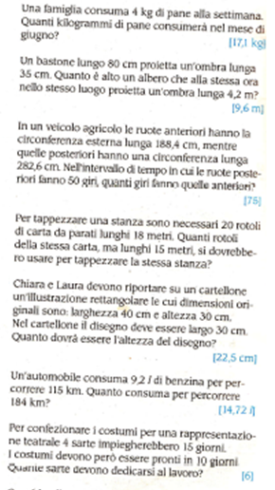
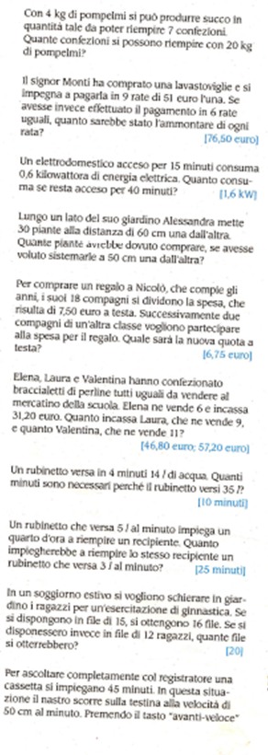
1. 8.
10
9
8
7
20
19
18
17
16
9.
2.

10.
3.

4. 11.

5. 12.

6. 13.

14.

7.

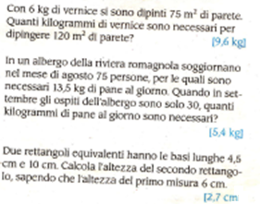
15. 18.

19.
16.

20.
17.
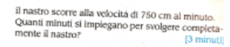

300.000
⅜
14⁸

%
3.14

